Дата | № урока | Предмет | Класс | Тема урока | Задание
15.11  Понедельник | 1.
 | 2.
 | 3.
 | 4.
 | 5.
 | 6.
 | 7.
16.11  Вторник | 1. | Грамматика и развитие речи | 8В | Контрольная работа по теме: «Звуки и буквы». | Контрольная работа по теме: «Звуки и буквы».  - Запиши гласные буквы.    - Обведи ручкой только гласные буквы.  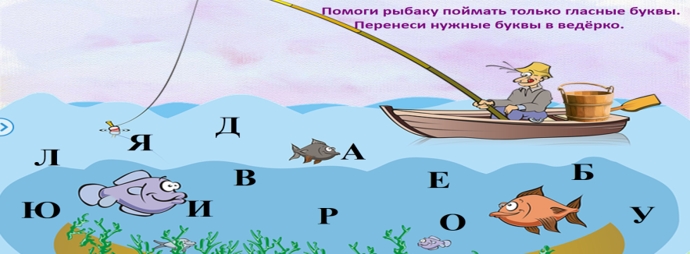  - Впиши нужную букву.  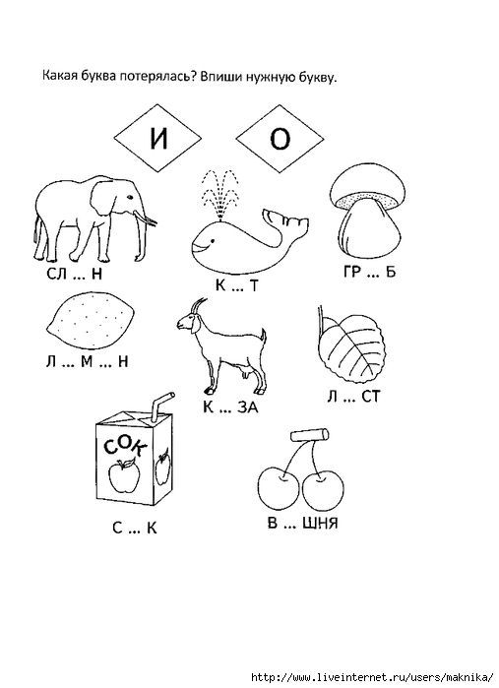  Задание: выполнить контрольную работу.
 | 2. | Математика |  | Сложение в пределах 100. | Повторить числа1до 100  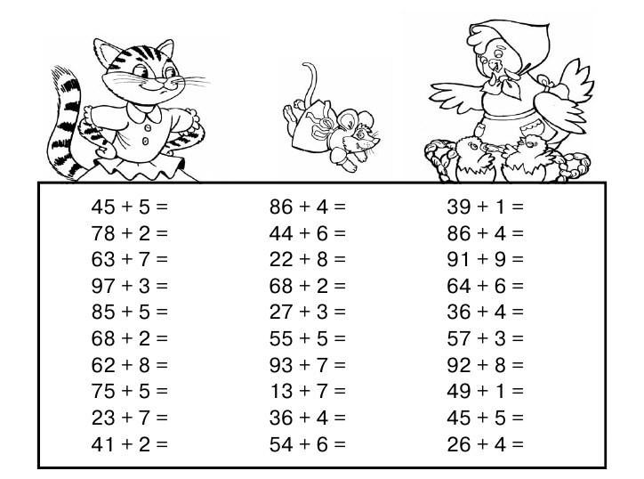  Задание: реши примеры 1 столбик.
 | 3. | Чтение |  | Согласные звуки и буквы с-ш. Чтение слогов, слов, предложений | 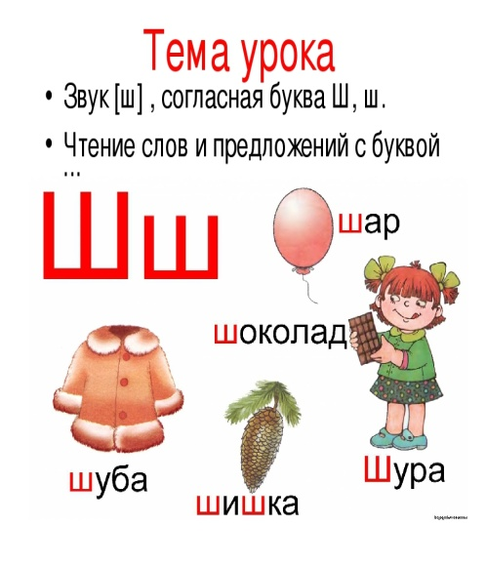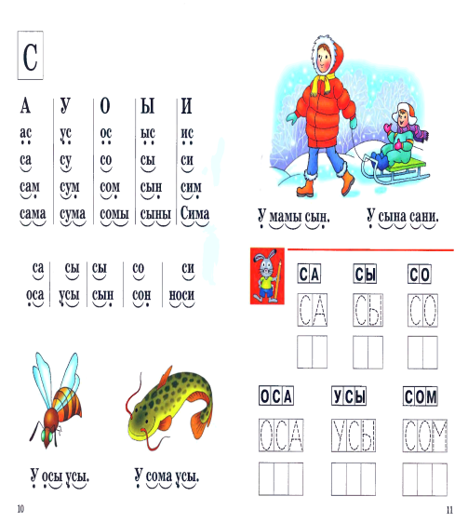  Задание: прочитать слоги, составить из разрезной азбуки слова с буквой « Ш» (фото).
 | 4. | География |  | Население. Государство Конго, Нигерия. | Население Нигерии и Конго  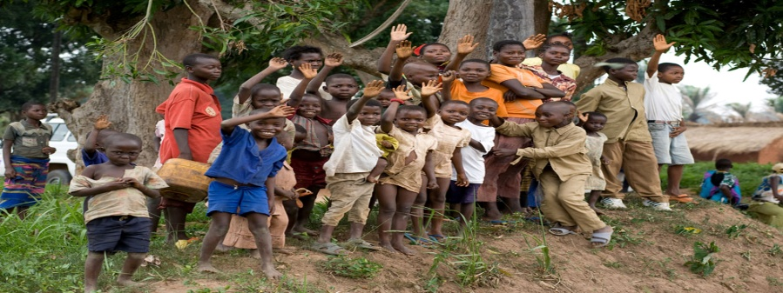  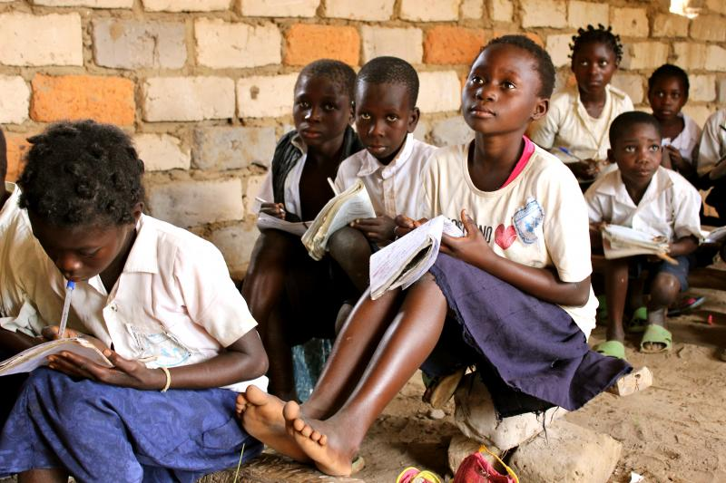  Задание: рассмотреть картинки.
 | 5. | Физкультура |  | Ходьба на носочках, пяточках. | Ходьба на носочках, пяточках.  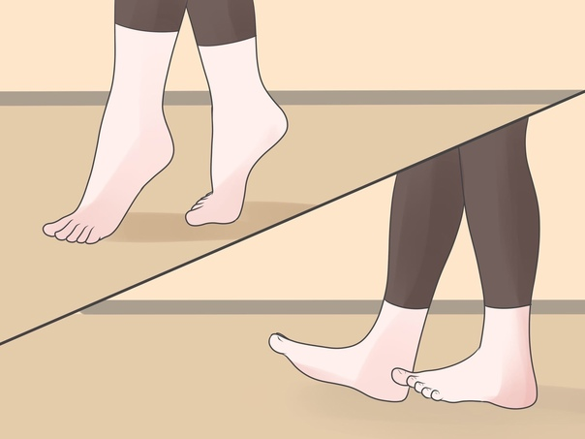  Задание: выполнить упражнения (фото).
 | 6. | Трудовое обучение |  | Правила безопасности при работе с хозяйственным инвентарем. | Повторить хозяйственный инвентарь  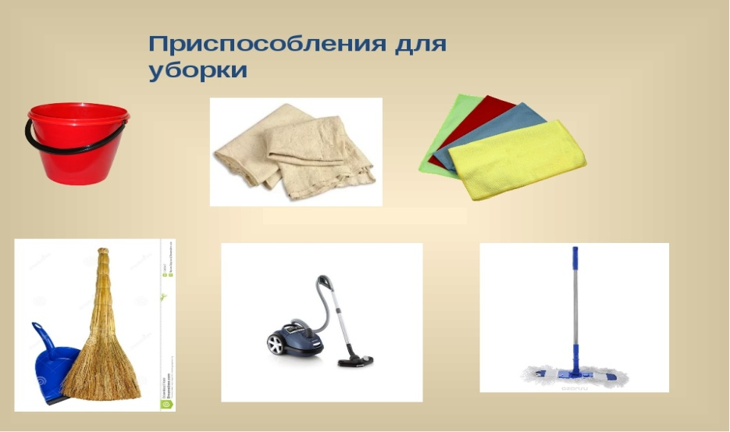  Правила техники безопасности при работе с хозяйственным инвентарем  - Перед работай проверить исправность хозяйственного инвентаря;  - Используй хозяйственный инвентарь по назначению;  - Не работай с не исправным инвентарем;  - Работай только в резиновых перчатках.  Задание: нарисовать хозяйственный инвентарь.
 | 7. | СБО |  | Зашивание распоротого шва. | Зашивание распоротого шва  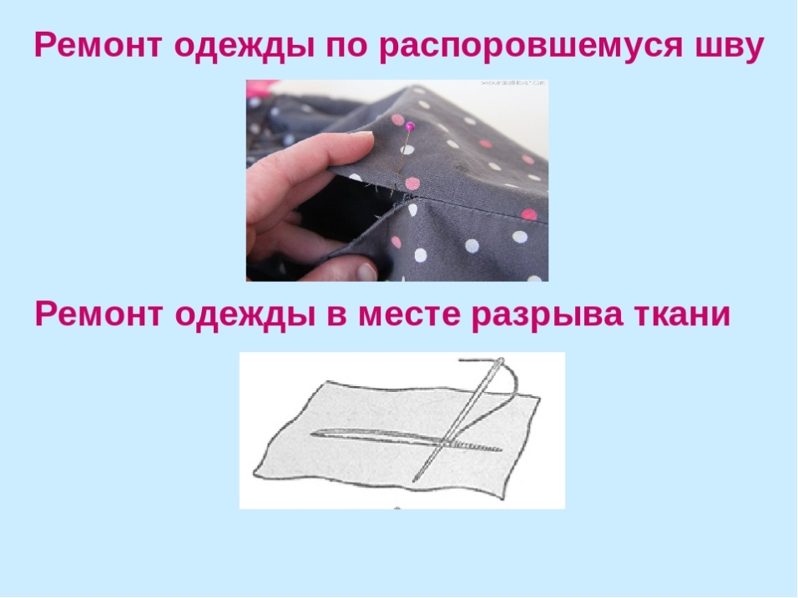  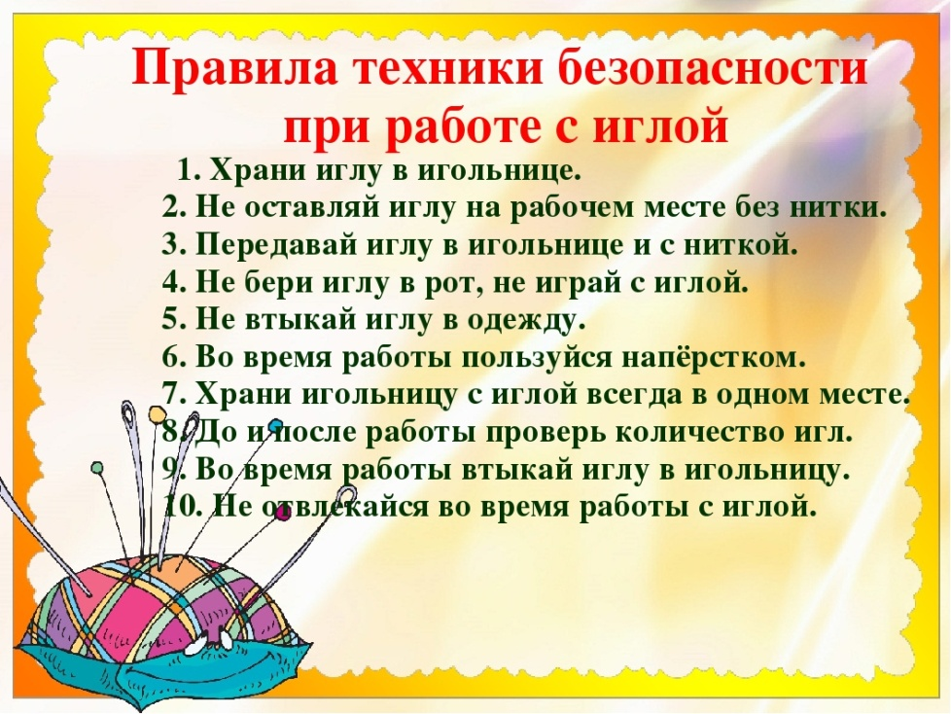  Задание: повторить правила.
17.11  Среда | 1.
 | 2.
 | 3.
 | 4.
 | 5.
 | 6.
 | 7.
18.11  Четверг | 1. | Природоведение | 8В | Земноводные. Среда обитания и внешнее строение лягушек. | Лягушка  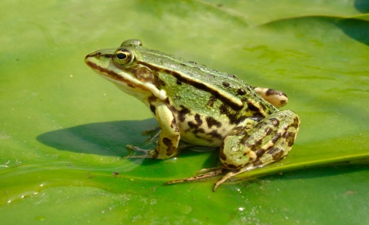  Общая характеристика  -Продолжительность жизни — 5 (18) лет;  -Среда обитания — болото, влажные леса, луга, в воде.  -Поведение — в сухую погоду прячутся, в пасмурную — охотятся.  -Питаются — насекомыми (жуками); пауками, наземными брюхоногими моллюсками, мальками рыб.  -Активность в тёплое время суток (года).  Происхождение Земноводных  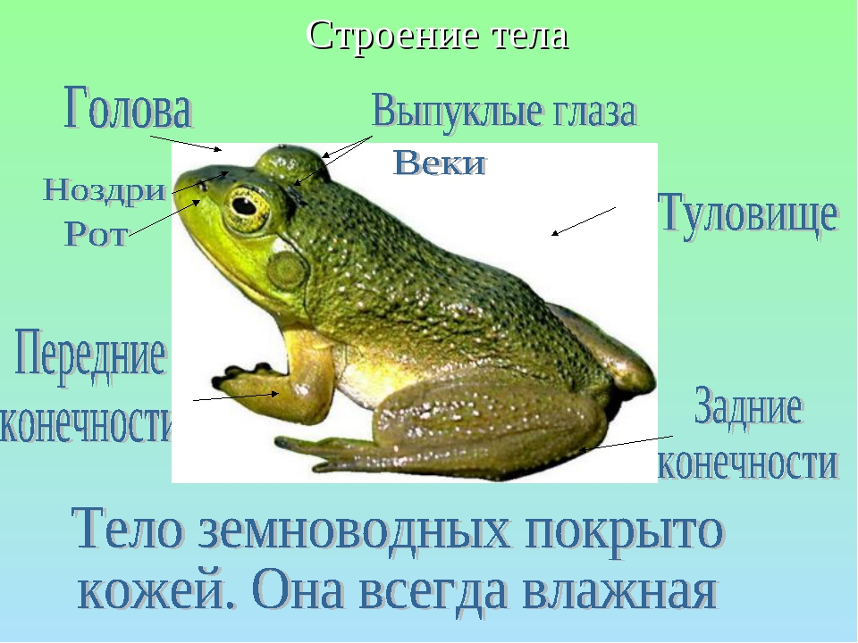  Задание: нарисовать лягушку.
 | 2. | СБО |  | Повторение пройденного материала. | Повторение пройденного материала  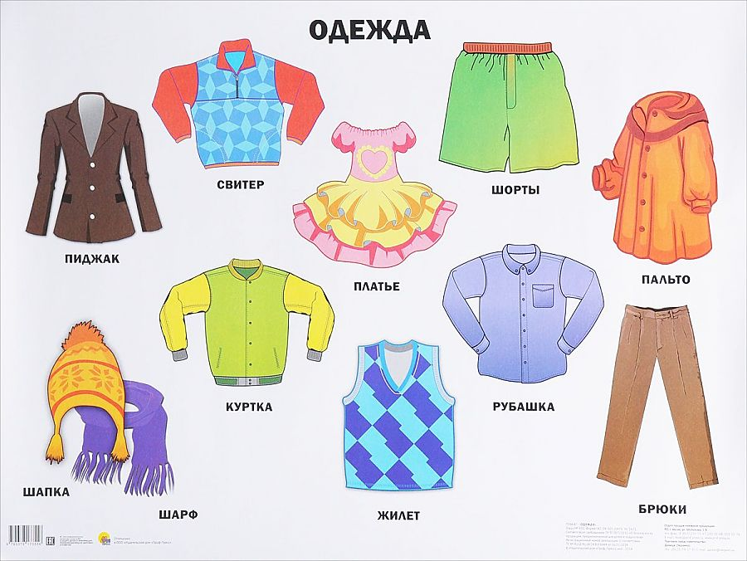  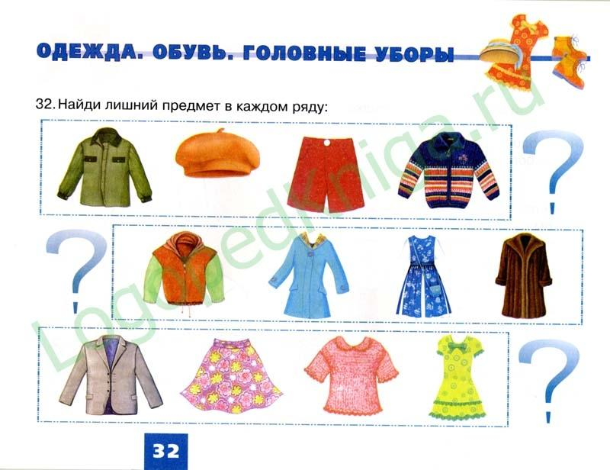  Задание: из разрезной азбуки составить слова (шарф, юбка, брюки, шапка) и найди лишний предмет в каждом ряду на второй картинке.
 | 3.
 | 4.
 | 5.
 | 6.
 | 7.
19.11  Пятница | 1. | Математика | 8В | Сложение в пределах 100. | Повторить числа1до 100  Задание: решить примеры 2 столбик.
 | 2. | История |  | Ремесла восточных славян. | Ремесла восточных славян  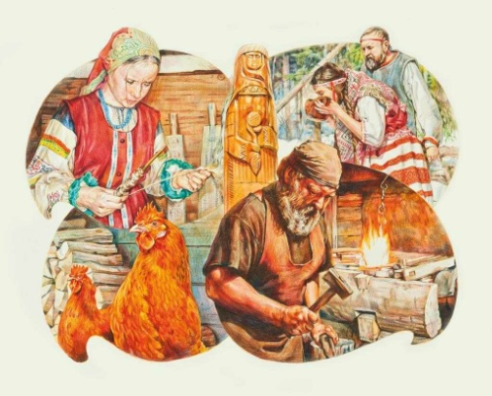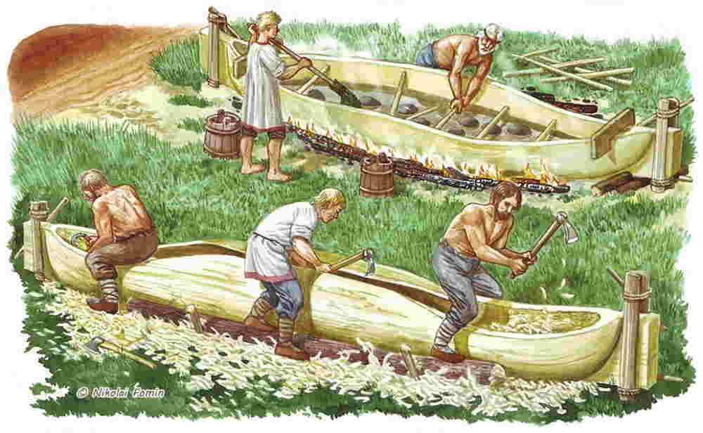  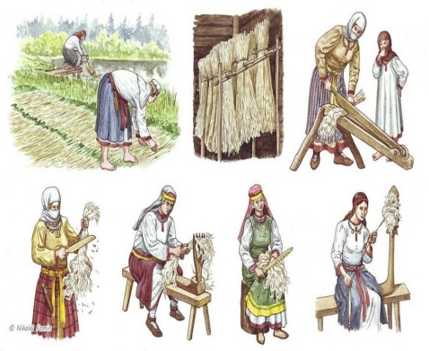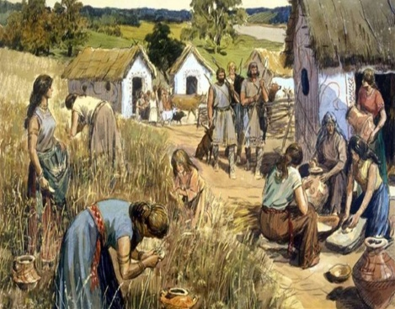  Задание: рассмотреть картинки.
 | 3. | Слуховая работа |  | Текст «Огород». | Текст «Огород»  - На огороде грядки.  - На грядках овощи.  - Вова собирает морковь.  - Аня собирает помидоры.  - Папа копает.  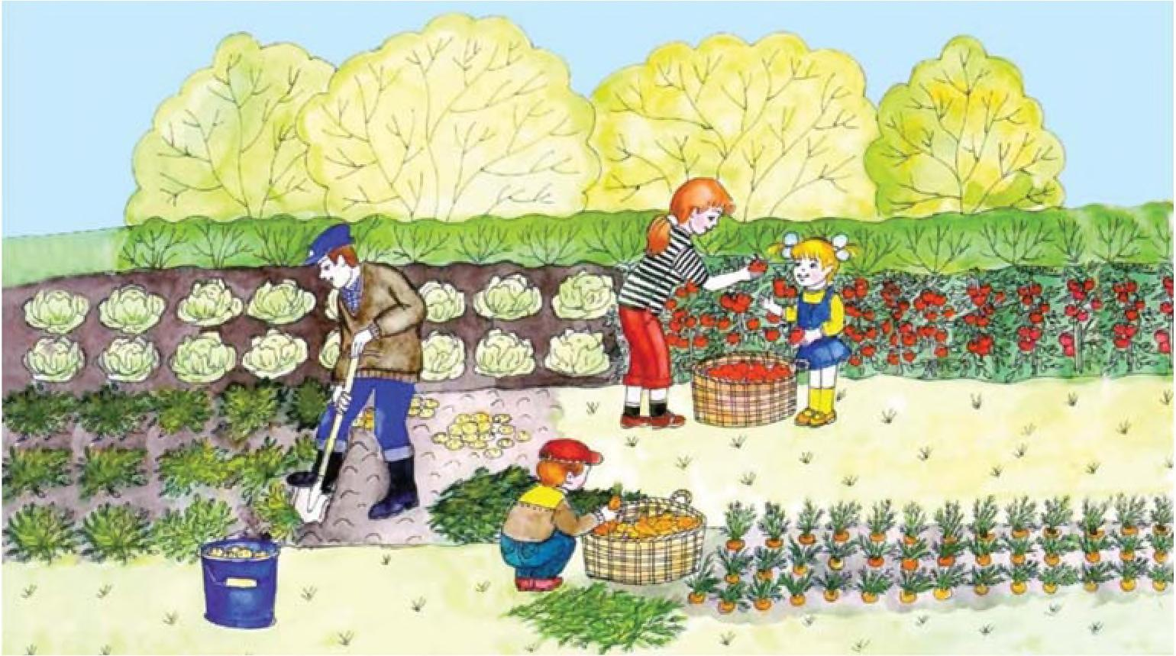  Задание: причитать текст, ответить на вопросы.  Вопросы:  - Как называется текст?  - Что растет на грядках?  - Что собирает Вова?  - Что собирает Аня?
 | 4. | Трудовое обучение |  | Правила безопасности при работе с хозяйственным инвентарем. | Зашивание распоротого шва  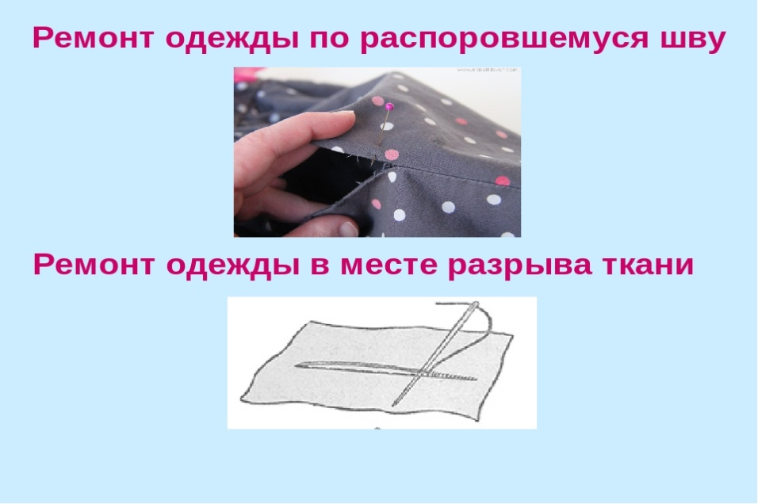  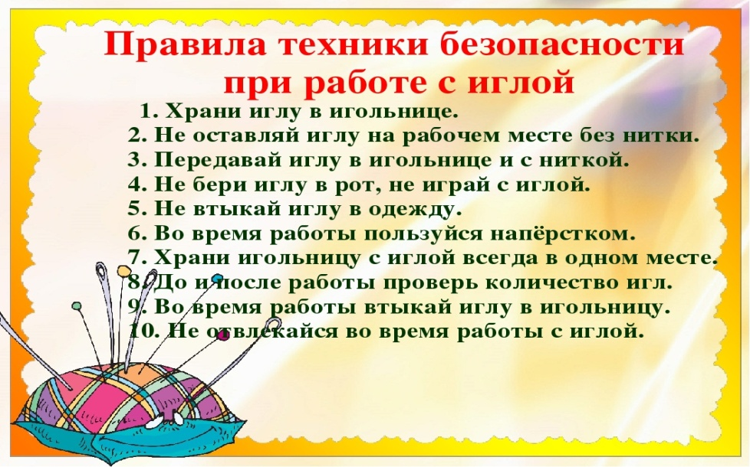  Задание: повторить правила.
 | 5. | ИЗО |  | Рисование игрушки матрёшка. | Рисование игрушки матрёшка  Инструменты иматериалы: краски, кисточка, стакан с водой, образец.  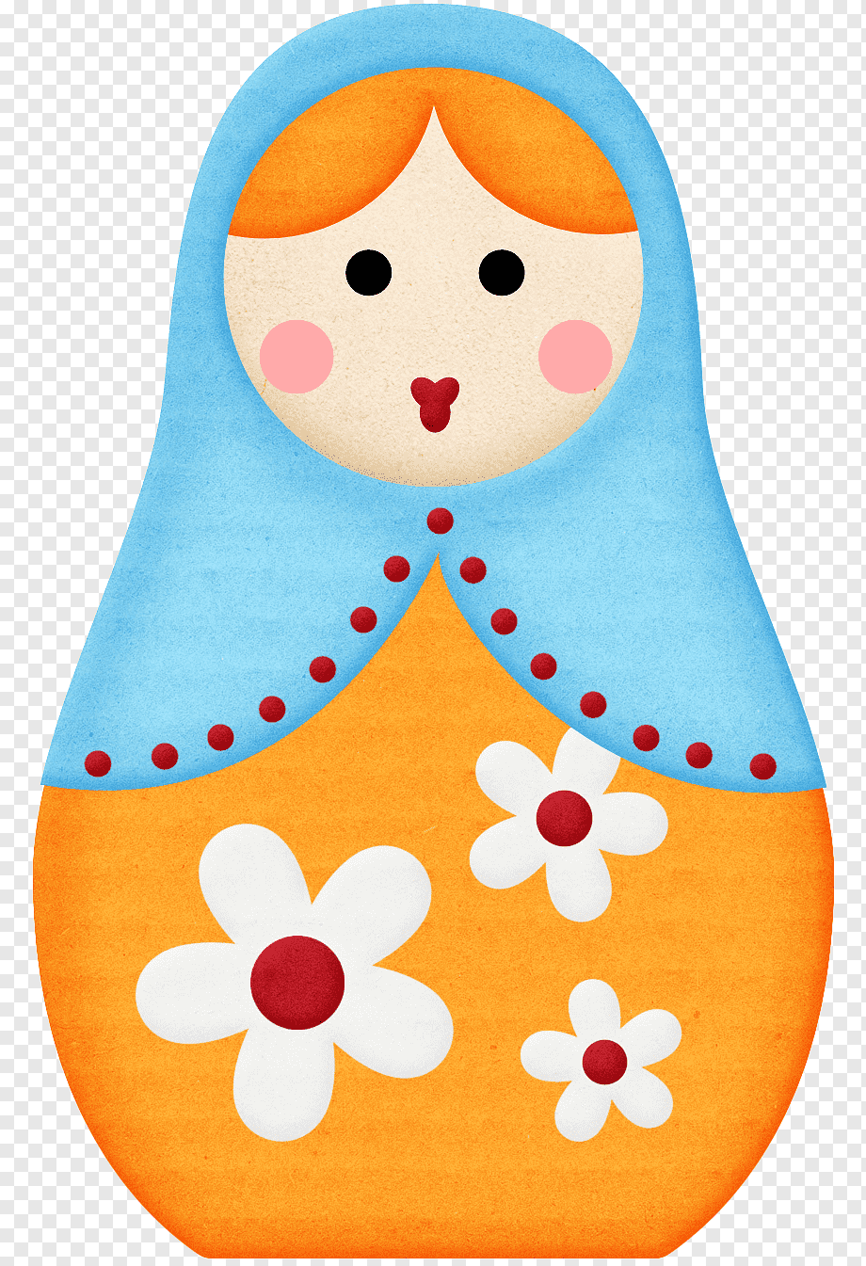  Задание: нарисовать матрёшку (фото).
 | 6.
 | 7.

Прошу предоставить ответы на WhatsApp 89530495878 Бохан Оксана Валерьевна

